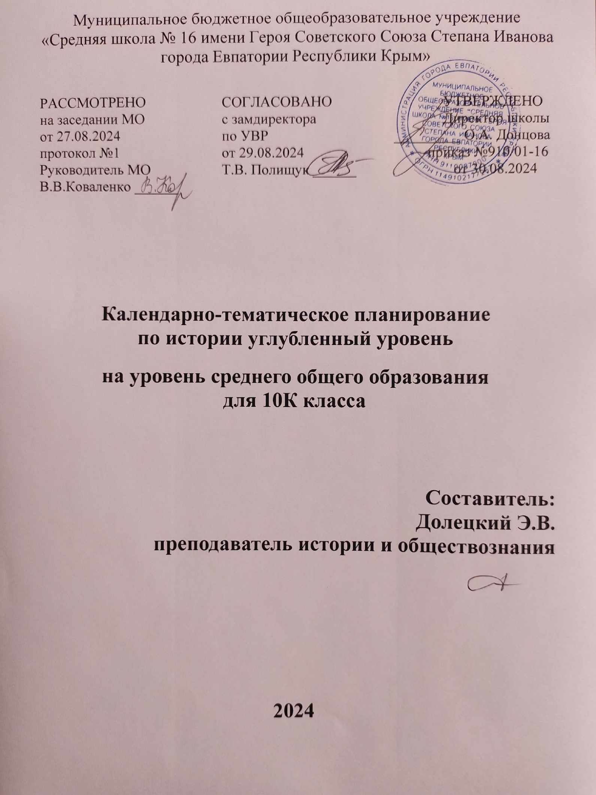

Муниципальное бюджетное общеобразовательное учреждение

«Средняя школа № 16 имени Героя Советского Союза Степана Иванова города Евпатории Республики Крым»

РАССМОТРЕНО СОГЛАСОВАНО УТВЕРЖДЕНО

на заседании МО с замдиректора Директор школы

от 27.08.2024 по УВР _________ О.А. Донцова

протокол №1 от 29.08.2024 приказ №910/01-16

Руководитель МО Т.В. Полищук ______ от 30.08.2024

В.В.Коваленко ______

**Календарно-тематическое планирование**

**по истории углубленный уровень**

**на уровень среднего общего образования**

**для 10К класса**

**Составитель:**

**Долецкий Э.В.**

**преподаватель истории и обществознания**

**2024**

**Электронные образовательные ресурсы**

* Игрошкола. История России в лицах http://mosaicum.ru/history
* Электронный журнал Первое сентября https://his.1sept.ru/
* Русский город http://www.russiancity.ru/
* Brunchtrack онлайн-база для создания книг-игр https://www.branchtrack.com/
* Единое окно. История http://window.edu.ru/catalog/resources?p_rubr=2.2.73

**10К КЛАСС**

|  |  |  |  |  |
| --- | --- | --- | --- | --- |
| **№ п/п** | **Тема урока** | **Количество часов** | **Дата планируемая** | **Дата фактическая** |
| 1 | Понятие "Новейшее время". Хронологические рамки и периодизация Новейшей истории | 1 | 02.09. |  |
| 2 | Мир в начале XX в.: особенности социально-экономического и политического развития | 1 | 03.09. |  |
| 3 | Мир в начале XX в.: особенности внешнеполитической жизни | 1 | 04.09. |  |
| 4 | Первая мировая война (1914–1918): причины, основные события, итоги, последствия | 1 | 06.09. |  |
| 5 | Первая мировая война (1914–1918): люди на фронтах и в тылу | 1 | 09.09. |  |
| 6 | Планы послевоенного устройства мира | 1 | 10.09. |  |
| 7 | Распад империй и революционные события 1918 – начала 1920-х гг. | 1 | 11.09. |  |
| 8 | Революционная волна 1918–1919 гг. в Европе | 1 | 13.09. |  |
| 9 | Политическое развитие европейских стран в 1920 гг. | 1 | 16.09. |  |
| 10 | Великобритания в 1920–1930-е гг. | 1 | 17.09. |  |
| 11 | Италия в 1920–1930-е гг. | 1 | 18.09. |  |
| 12 | США в 1920-е гг. | 1 | 20.09. |  |
| 13 | Социально-экономическое развитие США в 1930 гг. | 1 | 23.09. |  |
| 14 | Политическое развитие США в 1920–1930 гг. | 1 | 24.09. |  |
| 15 | Развитие Германии в 1920 гг. | 1 | 25.09. |  |
| 16 | Германия в 1930 гг. | 1 | 27.09. |  |
| 17 | Авторитарные режимы в Европе | 1 | 30.09. |  |
| 18 | Борьба против угрозы фашизма | 1 | 01.10. |  |
| 19 | Османская империя в 1918–1930 гг. | 1 | 02.10. |  |
| 20 | Китай в 1918–1930 гг. | 1 | 04.10. |  |
| 21 | Япония в 1918–1930 гг. | 1 | 07.10. |  |
| 22 | Индия в 1918–1930 гг. | 1 | 08.10. |  |
| 23 | Страны Латинской Америки в первой трети XX в. | 1 | 09.10. |  |
| 24 | Версальская система и реалии 1920-х гг. | 1 | 11.10. |  |
| 25 | Нарастание агрессии в мире в 1930-х гг. | 1 | 14.10. |  |
| 26 | Развитие науки в 1914–1930-х гг. | 1 | 15.10. |  |
| 27 | Развитие культуры в 1914–1930-х гг. | 1 | 16.10. |  |
| 28 | Начало Второй мировой войны | 1 | 18.10. |  |
| 29 | 1941 год. Начало Великой Отечественной войны и войны на Тихом океане | 1 | 21.10. |  |
| 30 | Положение в оккупированных странах | 1 | 22.10. |  |
| 31 | Коренной перелом в войне | 1 | 23.10. |  |
| 32 | Разгром Германии, Японии и их союзников | 1 | 25.10. |  |
| 33 | Повторительно-обобщающий урок по теме "История зарубежных стран в 1914–1920 гг. " | 1 | 05.11. |  |
| 34 | Повторительно-обобщающий урок по теме "История зарубежных стран в 1930–1940 гг. " | 1 | 06.11. |  |
| 35 | Периодизация и общая характеристика истории России в 1914–1945 гг. | 1 | 08.11. |  |
| 36 | Россия и мир накануне Первой мировой войны | 1 | 11.11. |  |
| 37 | Участие России в военных действиях 1914–1917 гг. | 1 | 12.11. |  |
| 38 | Власть, экономика и общество в условиях войны | 1 | 13.11. |  |
| 39 | Нарастание экономического кризиса и смена общественных настроений | 1 | 15.11. |  |
| 40 | Великая российская революция 1917–1922 гг.: основные этапы | 1 | 18.11. |  |
| 41 | Основные социальные слои, политические партии и их лидеры накануне революции | 1 | 19.11. |  |
| 42 | Основные этапы и хронология революционных событий 1917 г.: февраль – март 1917 г. | 1 | 20.11. |  |
| 43 | Основные этапы и хронология революционных событий 1917 г.: февраль – март 1917 г. | 1 | 22.11. |  |
| 44 | Основные этапы и хронология революционных событий 1917 г.: весна – лето 1917 г. | 1 | 25.11. |  |
| 45 | Основные этапы и хронология революционных событий 1917 г.: весна – лето 1917 г. | 1 | 26.11. |  |
| 46 | Свержение Временного правительства и взятие власти большевиками 25 октября (7 ноября) 1917 г. | 1 | 27.11. |  |
| 47 | Свержение Временного правительства и взятие власти большевиками 25 октября (7 ноября) 1917 г. | 1 | 29.11. |  |
| 48 | Первые мероприятия большевиков в политической сфере | 1 | 02.12. |  |
| 49 | Первые революционные преобразования большевиков в социальной и экономической сферах | 1 | 03.12. |  |
| 50 | Созыв и разгон Учредительного собрания | 1 | 04.12. |  |
| 51 | Создание новой системы государственного управления | 1 | 06.12. |  |
| 52 | Первая Конституция РСФСР 1918 г. | 1 | 09.12. |  |
| 53 | Установление советской власти в центре и на местах осенью 1917 – весной 1918 г. | 1 | 10.12. |  |
| 54 | Гражданская война как общенациональная катастрофа | 1 | 11.12. |  |
| 55 | Палитра антибольшевистских сил: их характеристика и взаимоотношения | 1 | 13.12. |  |
| 56 | Повстанчество в Гражданской войне | 1 | 16.12. |  |
| 57 | Политика «военного коммунизма» | 1 | 17.12. |  |
| 58 | Красный и белый террор, их масштабы | 1 | 18.12. |  |
| 59 | Особенности Гражданской войны на Украине, в Закавказье и Средней Азии, в Сибири и на Дальнем Востоке | 1 | 20.12. |  |
| 60 | Причины победы Красной Армии в Гражданской войне | 1 | 23.12. |  |
| 61 | Идеология и культура Советской России периода Гражданской войны | 1 | 24.12. |  |
| 62 | Идеология и культура Советской России периода Гражданской войны | 1 | 25.12. |  |
| 63 | Повседневная жизнь и общественные настроения | 1 | 27.12. |  |
| 64 | Проблема массовой детской беспризорности | 1 | 13.01. |  |
| 65 | Наш край в 1914–1922 гг. | 1 | 14.01. |  |
| 66 | Наш край в 1914–1922 гг. | 1 | 15.01. |  |
| 67 | Последствия Первой мировой и Гражданской войн | 1 | 17.01. |  |
| 68 | Власть и общество в начале 1920-х гг. | 1 | 20.01. |  |
| 69 | Переход к новой экономической политике | 1 | 21.01. |  |
| 70 | Экономические мероприятия 1920-х гг. | 1 | 22.01. |  |
| 71 | Предпосылки и значение образования СССР | 1 | 24.01. |  |
| 72 | Установление в СССР однопартийной политической системы | 1 | 27.01. |  |
| 73 | Социальная политика большевиков | 1 | 28.01. |  |
| 74 | Итоги и значение нэпа (1921–1928 гг.) | 1 | 29.01. |  |
| 75 | "Великий перелом". Перестройка экономики на основе командного администрирования | 1 | 31.01. |  |
| 76 | Индустриализация в СССР | 1 | 03.02. |  |
| 77 | Индустриализация в СССР | 1 | 04.02. |  |
| 78 | Коллективизация сельского хозяйства и её трагические последствия | 1 | 05.02. |  |
| 79 | Коллективизация сельского хозяйства и её трагические последствия | 1 | 07.02. |  |
| 80 | Крупнейшие стройки первых пятилеток в центре и национальных республиках | 1 | 10.02. |  |
| 81 | Крупнейшие стройки первых пятилеток в центре и национальных республиках | 1 | 11.02. |  |
| 82 | Результаты, цена и издержки модернизации | 1 | 12.02. |  |
| 83 | Утверждение культа личности Сталина | 1 | 14.02. |  |
| 84 | Партийные и государственные органы как инструмент сталинской политики | 1 | 17.02. |  |
| 85 | Массовые политические репрессии 1937–1938 гг. | 1 | 18.02. |  |
| 86 | Советская социальная и национальная политика 1930-х гг. | 1 | 19.02. |  |
| 87 | Повседневная жизнь и общественные настроения в годы нэпа | 1 | 21.02. |  |
| 88 | Культура периода нэпа | 1 | 25.02. |  |
| 89 | Создание «нового человека» | 1 | 26.02. |  |
| 90 | Культурная революция | 1 | 28.02. |  |
| 91 | Становление советской культуры и её основные характеристики | 1 | 03.03. |  |
| 92 | Наука в 1930-е гг. | 1 | 04.03. |  |
| 93 | Повседневность 1930-х гг. | 1 | 05.03. |  |
| 94 | Внешняя политика: от курса на мировую революцию к концепции построения социализма в одной стране | 1 | 07.03. |  |
| 95 | Изменение международного положения СССР в 1920–1930-е гг. | 1 | 11.03. |  |
| 96 | Внешняя политика СССР в 1930-е гг. | 1 | 12.03. |  |
| 97 | СССР накануне Великой Отечественной войны | 1 | 14.03. |  |
| 98 | Внешнеполитические шаги Советского Союза в конце 1930-х гг. и их последствия | 1 | 17.03. |  |
| 99 | Основные события внешней политики СССР 1940–1941 гг. | 1 | 19.03. |  |
| 100 | Наш край в 1920–1930-х гг. | 1 | 21.03. |  |
| 101 | Наш край в 1920–1930-х гг. | 1 | 24.03. |  |
| 102 | Первый период Великой отечественной войны (июнь 1941 – осень 1942 г. ): первые месяцы | 1 | 25.03. |  |
| 103 | Битва за Москву | 1 | 26.03. |  |
| 104 | Наступательные операции Красной Армии зимой – весной 1942 г. | 1 | 28.03. |  |
| 105 | Блокада Ленинграда | 1 | 07.04. |  |
| 106 | Перестройка экономики на военный лад | 1 | 08.04. |  |
| 107 | Нацистский оккупационный режим | 1 | 09.04. |  |
| 108 | Нацистский оккупационный режим | 1 | 11.04. |  |
| 109 | Начало массового сопротивления врагу | 1 | 14.04. |  |
| 110 | Коренной перелом в ходе войны (осень 1942–1943 г. ). Сталинградская битва | 1 | 15.04. |  |
| 111 | Прорыв блокады Ленинграда в январе 1943 г. | 1 | 16.04. |  |
| 112 | Битва на Курской дуге | 1 | 18.04. |  |
| 113 | Битва за Днепр | 1 | 22.04. |  |
| 114 | За линией фронта. Партизанская и подпольная борьба с врагом | 1 | 23.04. |  |
| 115 | За линией фронта. Партизанская и подпольная борьба с врагом | 1 | 25.04. |  |
| 116 | Судебные процессы на территории СССР над военными преступниками и пособниками оккупантов в 1943-1946 гг. | 1 | 28.04. |  |
| 117 | «Все для фронта, все для победы!». Трудовой подвиг народа | 1 | 29.04. |  |
| 118 | Фронтовая повседневность | 1 | 30.04. |  |
| 119 | Повседневность в советском тылу | 1 | 05.05. |  |
| 120 | Культурное пространство в годы войны | 1 | 06.05. |  |
| 121 | Государство и Церковь в годы войны | 1 | 07.05. |  |
| 122 | СССР и союзники | 1 | 12.05. |  |
| 123 | Тегеранская конференция 1943 г. | 1 |  |  |
| 124 | Завершение освобождения территории СССР | 1 | 13.05. |  |
| 125 | Боевые действия в Восточной и Центральной Европе и освободительная миссия Красной Армии | 1 |  |  |
| 126 | Битва за Берлин и окончание войны в Европе | 1 | 14.05. |  |
| 127 | Война и общество | 1 |  |  |
| 128 | Открытие второго фронта в Европе | 1 | 16.05 |  |
| 129 | Ялтинская и Потсдамская конференции | 1 | 19.05 |  |
| 130 | Советско-японская война 1945 г. | 1 |  |  |
| 131 | СССР и мировые державы в 1945 г. | 1 | 20.05. |  |
| 132 | Итоги Великой Отечественной и Второй мировой войн | 1 |  |  |
| 133 | Наш край в 1941–1945 гг. | 1 | 21.05. |  |
| 134 | Наш край в 1941–1945 гг. | 1 |  |  |
| 135 | Повторительно-обобщающий урок по теме "История России в 1914 – 1920-е гг. " | 1 | 23.05. |  |
| 136 | Повторительно-обобщающий урок по теме "СССР в 1930–1945 гг. " | 1 | 26.05 |  |
| ОБЩЕЕ КОЛИЧЕСТВО ЧАСОВ ПО ПРОГРАММЕ | | 136 |  |  |